安阳县永和镇：常态化开展违停

整治专项行动

为进一步规范机动车停放秩序，净化交通环境，有效清除道路交通安全隐患，提高道路通行效率，解决违规停车的突出问题。近日，永和镇综合行政执法大队持续开展整治违停车辆行动，持续清理辖区重点违停车辆，全面遏制违停反弹，营造良好的交通环境。

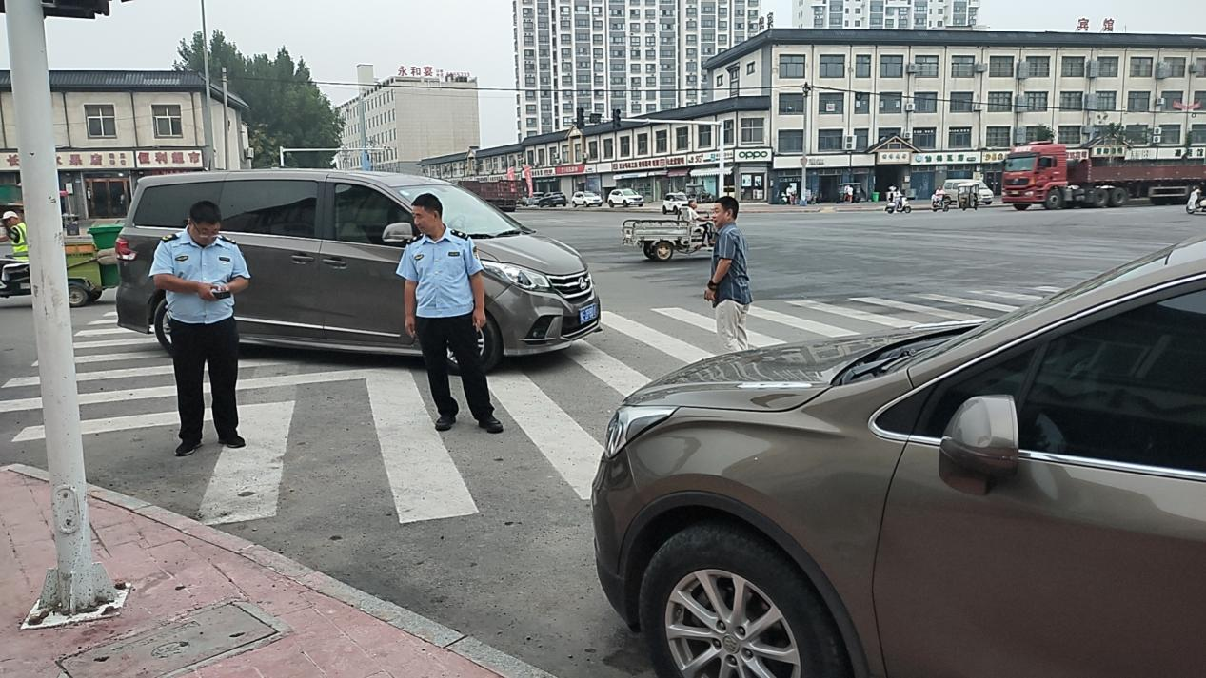

行动中，执法大队针对公交站点、斑马线、路口等重点路段和农贸市场、超市、医院周边道路等重点区域加大巡查力度，进行高频次的动态化巡逻整治，做到及时发现、及时处理。按照“边教育、边整治”的原则，对驾驶人在现场的，进行教育劝离；对于驾驶人不在现场或拒绝驶离的，依法开具违法停车告知单。

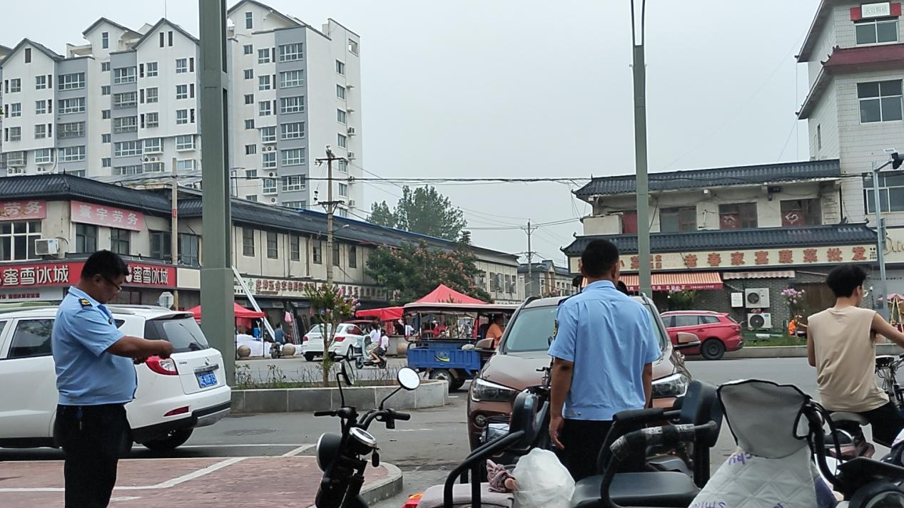

下一步，永和镇综合行政执法大队将巩固整治行动成果，继续加大整治力度和宣传力度，全面遏制辖区机动车乱停乱放现象，坚持日常巡查，实施常态化管理，确保整治工作取得实效。